# 实验 7 实验报告

教学班级： 机械06班 学生学号： 2022110957 学生姓名： 彭文杰

实验日期： 11.8 实验机房： X7407 助教老师： 万志芳

**一、实验目的**

1. 掌握一维数组的定义、输入、输出、求和、求最值等基本操作；

2. 掌握一维数组元素的删除、排序的常用算法。

**二、实验任务**

**1. 编程实现：**产生若干个[1，100]范围内的随机整数并存入某一维数组中，并按样张格式输出数组元素；求数组元素中奇数元素的个数、奇数元素的平均值、偶数元素的个数、偶数元素的平均值。要求：输出数组元素时，每行输出5个数，数据域宽为5。平均值保留两位小数。**输入输出格式参见样张：**

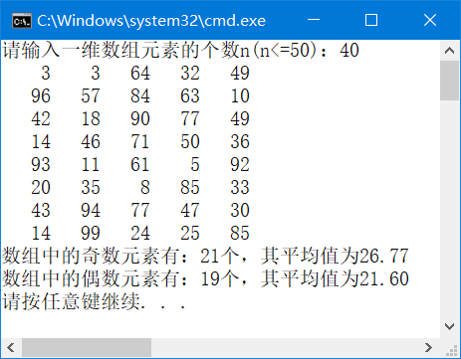

**2. 编程实现：**输入n个有序的数据并存入某一维数组中，求该数组的中位数（中位数是指排列在有序数组中间的那个数，如果数据个数为偶数，则中位数等于中间那两个元素的平均值）。**输入输出格式参见样张：**

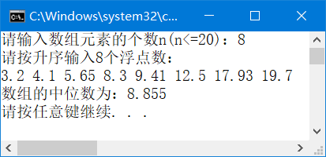 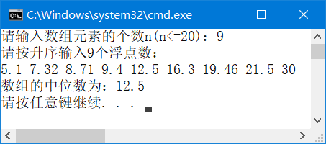

**3. 编程实现：**将一个整数的各位数字按从低位到高位的顺序存入某一维数组中，然后判断该整数是否为回文数（即判断一维数组是否为镜像数组）。

回文数是指正读与反读都一样的数，例如：12321是回文数，12312不是回文数。

**输入输出格式参见样张：**

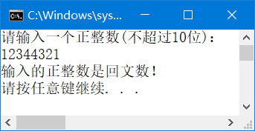 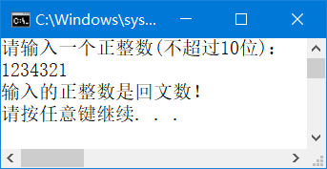

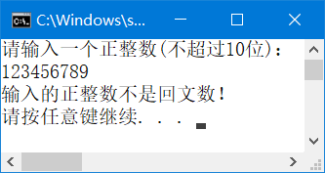

**4. 编程实现：**输入n个整数并存入某一维数组中，找出其中的最大值，并将其删除。如果有多个相同的最大值，则只删除最后一个。**输入输出格式参见样张：**

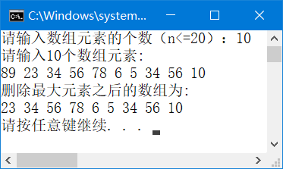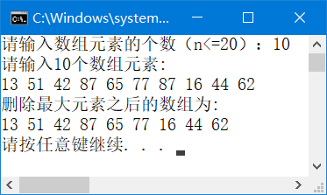

**5. 编程实现：**输入一组数据并存入某一维数组中，用选择排序法完成数组元素的降序排列并输出。**输入输出格式参见样张：**

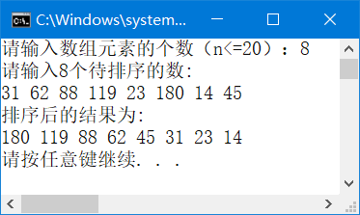

**三、实验结果（源程序+注释+运行结果截图）**

**第1题：**

#include<iostream>

#include<ctime>

#include<iomanip>

using namespace std;

int main()

{

int A[50];

cout << "2022110957彭文杰" << endl;

cout << "请输入一维数组的个数（n<=50：";

int n,m;

cin >> m;

n=m-1

srand(time(NULL));

for (int i = 0; i < =n; i++)

{

A[i] = 1 + rand() % 100;

}

for (int i = 0,a=0; i <= n; i++)

{

cout << setw(5) << A[i];

a++;

if(a==5)

{

cout << endl;

a = 0;

}

}

int a=0, b=0;

double suma = 0, sumb = 0;

for (int i = 0; i < =n; i++)

{

if(A[i]%2==0)

{

suma += A[i];

a++;

}

else

{

sumb += A[i];

b++;

}

}

cout << "数组中奇数的个数为：" << b << "，其平均值为：" << sumb / b << endl;

cout << "数组中偶数的个数为：" << a << "，其平均值为：" << suma / a << endl;

return 0;

}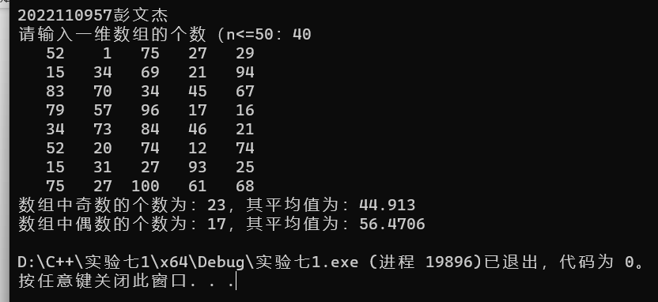

**第2题：**

#include<iostream>

using namespace std;

int main()

{

cout << "2022110957彭文杰" << endl;

float A[20];

int n,m;

cout << "请输入数组元素的个数你（n<=20)：";

cin >> m;

n = m - 1;

cout << "请按升序输入" << m<< "个浮点数：" << endl;

for (int i = 0; i < n; i++)

{

cin >> A[i];

}

double y;

if (m% 2 == 0)

y = (A[(n - 1) / 2] + A[(n + 1) / 2]) / 2;

else

y = A[n / 2];

cout << "数组的中位数为：" << y << endl;

return 0;

}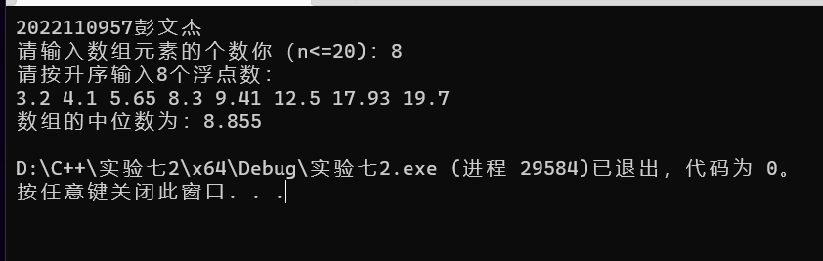

**第3题：**

#include<iostream>

using namespace std;

int main()

{

cout << "2022110957彭文杰" << endl;

int n=0;

int a;

cout << "请输入一个正整数a(位数小于10)：" << endl;

cin >> a;

for (int i = 1; a / i > 0; i *= 10)

n++;

int A[10];

for (int i = 0, j = 1; i < n; i++, j *= 10)

A[i] = a / j % 10;

int i, j;

for ( i = 0, j = n - 1; i <= j && A[i] == A[j]; i++, j--)

{ }

if (i >= j)

cout << "输入的正整数是回文数！" << endl;

else

cout << "输入的正整数不是回文数！" << endl;

return 0;

}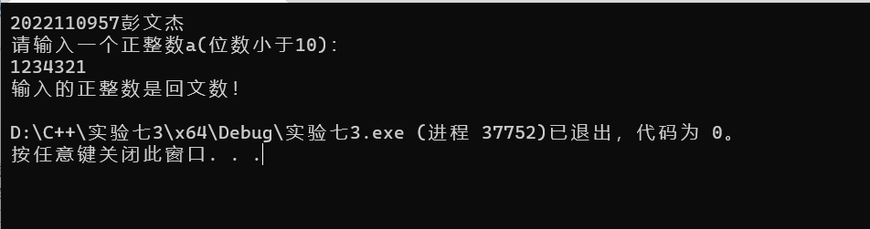

**第4题：**

#include<iostream>

using namespace std;

int main()

{

cout << "2022110957彭文杰" << endl;

int A[20];

cout << "请输入数组元素的个数（n<=20）：";

int n;

cin >> n;

cout << "请输入" << n << "个数组元素：" << endl;

for (int i = 0; i < n; i++)

cin >> A[i];

cout << "删除最大元素之后的数组为：" << endl;

int max = 0;

for (int j=1; j< n; j++)

{

if (A[max] <= A[j])

max = j;

}

for (int x = 0; x < n; x++)

{

if (x == max)

continue;

cout << A[x] << " ";

}

}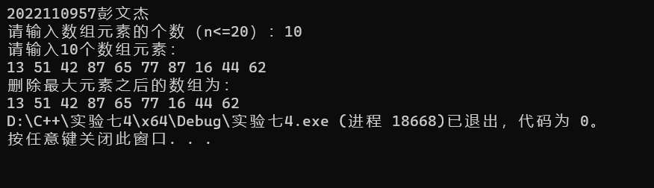

**第5题：**

#include<iostream>

using namespace std;

int main()

{

cout << "2022110957彭文杰" << endl;

int A[20];

cout << "请输入数组元素的个数（n<=20）：";

int n;

cin >> n;

cout << "请输入" << n << "个待排序数：" << endl;

for (int i = 0; i < n; i++)

cin >> A[i];

for(int i=0;i<n;i++)

for(int j=i+1;j<n;j++)

if(A[i]<A[j])

{

int temp = A[i];

A[i] = A[j];

A[j] = temp;

}

cout << "排序后的结果为：" << endl;

for (int i = 0; i < n; i++)

cout << A[i] << " ";

return 0;

}

